1. **判断经济景气度**

PMI指数的英文全称为Purchasing Managers' Index，中文含义为[采购经理指数](https://baike.baidu.com/item/%E9%87%87%E8%B4%AD%E7%BB%8F%E7%90%86%E6%8C%87%E6%95%B0/590128).

PMI > 50%说明经济在发展，PMI < 50% 说明经济在衰退

国民经济主要由： 消费 投资 政府采购 进出口组成

1. **判断经济引擎**
   1. 投资：（固定资产投资增速）数字越大，说明固定资产投资增长越多
   2. 消费：（社会消费品零售总额同比增速）就是买买买的状况
   3. 出口
2. **判断货币供应的松紧**

M2： 反映了整个经济中货币和衍生货币（信贷）的总量

作用：总货币供应量的统计口径（基础货币+衍生货币）、

1. **判断是否有通货膨胀**

CPI（消费者物价指数） 衡量日常消费的一篮子商品和服务的价格变化

数字越大，通货膨胀压力越大，不宜超过3%

PPI（工业生产者出厂价指数） 衡量工业产品出厂价格总水平的变动程度

数字越大，工业产出产品价格增长越大

**关键经济指标查询指南**

|  |  |  |  |
| --- | --- | --- | --- |
| 经济指标 | 类别 | 来源 | 更新频率 |
| GDP增速 | 经济景气度 | 国家统计局 | 季度 |
| PMI | 经济景气度 | 国家统计局 | 月度 |
| 固定资产投资增速 | 经济引擎 | 国家统计局 | 月度 |
| 社会消费品零售总额同比增速 | 经济引擎 | 国家统计局 | 月度 |
| 出口增速 | 经济引擎 | 国家统计局 | 月度 |
| CPI | 通货膨胀 | 国家统计局 | 月度 |
| PPI | 通货膨胀 | 国家统计局 | 月度 |
| M2 | 货币供应 | 国家统计局 | 月度 |
| 存贷款基准利率 | 货币供应 | 中国人民银行 | 不定期更新 |
| 存款准备金率 | 货币供应 | 中国人民银行 | 不定期更新 |

1. **算清收益率**

**=PV ( rate, nper, pmt, FV, type)**

**=FV ( rate, nper, pmt, PV, type)**

**=PMT ( rate, nper, PV, FV, type)**

**PV:** 在投资初期的投资的价值（你有多少存款）

**rate:** 收益率

**nper:** 总投资期数 （注意是以月为期数，还是以年为期数。 对应的利率是月利率/年利率）

**pmt:** 每期投入数额

**FV:**  投资末期所获得的总收益

问题一：

现在10000元，投资收益率为10%，10年后会变成多少钱(FV)？

=FV(10%, 10, 0, -10000) -> 25937.42元

！！！ PV 付出的金额是负数，得到的金额是正数

问题二：

我希望2年后辞职的时候有10万，年化收益率6%，我应该每月存下多少钱.

月利率是0.5% （6% / 12）

=PMT( 0.5%, 24, 0, 100000 ) -> -3932.06元

1. **具体投资项目的收益率怎么算 IRR（内部收益率）**

（我每年投了N多种产品，我的实际年化收益率到底是多少？）

（我想知道不同产品的实际利率哪个高？）

10000 元分期，每月手续费率0.66%，0.66%*12=7.92%， 每期还899.33元，看看利率究竟是不是8%。

（要还10000，所以是负数。每个月还899.33，相当于向一个账户每月存+899.33）

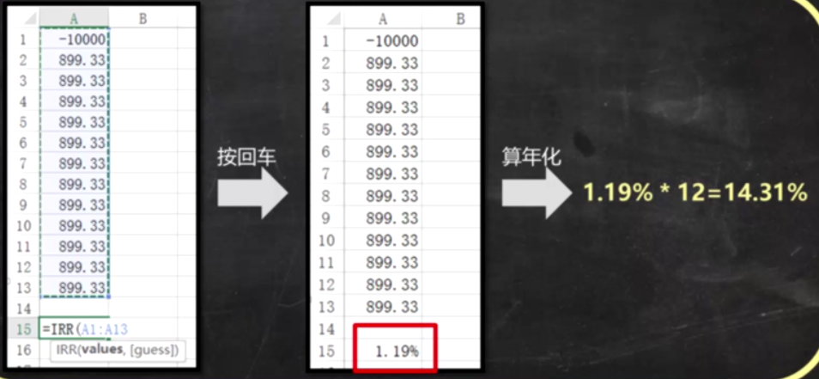

**XIRR (反映一组现金流的内部收益率，这些现金流不一定定期**[**发生**](https://baike.baidu.com/item/%E5%8F%91%E7%94%9F/6619397)**)**

**XIRR( values，dates，guess)**

**values投入与收回的金额，**

**dates 投入与收回对应的具体日期。**

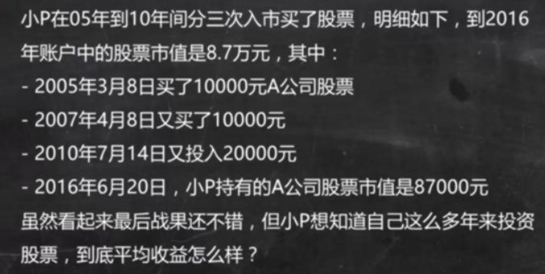

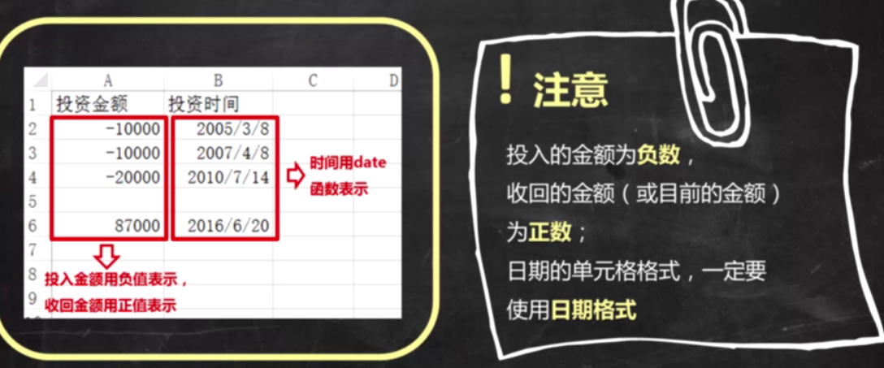

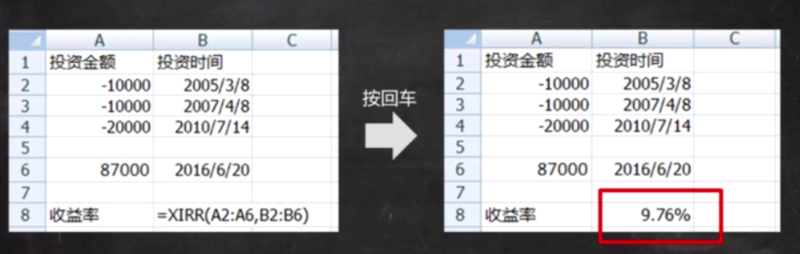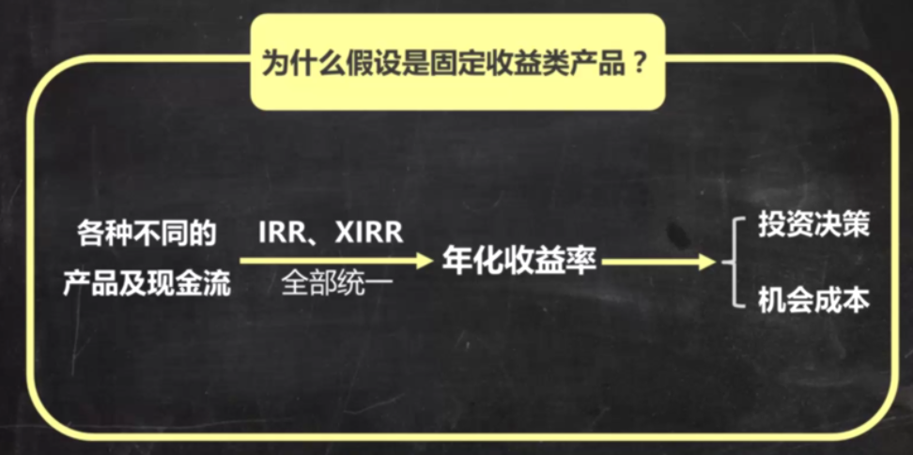

1. **选出优秀的基金**
2. **查看成绩是否稳定**
   1. **标准差：** 衡量基金表现是否稳定，（越小越稳定）
   2. **贝塔系数：**反应基金业绩相对市场的波动性，（越小越稳定）
3. **看取得好成绩的实力如何**

**阿尔法系数：**代表基金可能在多大程度上跑赢市场（越大越好）

1. **看同样条件取得好成绩的综合能力**

**夏普比率：**代表基金 每多承担一份风险，可以多拿几份报酬（越大越好）

1. **现任基金经理水平高低（任期越长，综合评分越高越好）**
   1. **查看在任期限**
      1. 表现良好是否于现任经理有关
      2. 产看现任基金经理在任期限
   2. **基金经理综合评分**

天天基金网，好买基金网

1. **看持仓，别重复**

前10大持仓股占比低，投资才分散

1. **股票种类**
   1. **成长股：长期持有（**有发展前景的中小公司，总股本不大，没有蓝筹股稳定的现金分红**）**
   2. **蓝筹股：稳定赚股息（**股本100亿以上，大多都有稳定的现金分红**）**
   3. **周期股：把握周期，阶段性参与（**作为工业基础原材料的大宗商品：原有，有色金，钢铁，农产品，铁矿石，煤炭水泥等。 航运业：远洋运输，港口等。非生活必需品的行业：汽车，房地产等**）**
   4. **概念股：顺着概念，短线交易**

股息率=现金分红 / 买入股价。 大多蓝筹股都超过2%。

1. **财报**

